帝京大学薬学部大同窓会のお知らせ

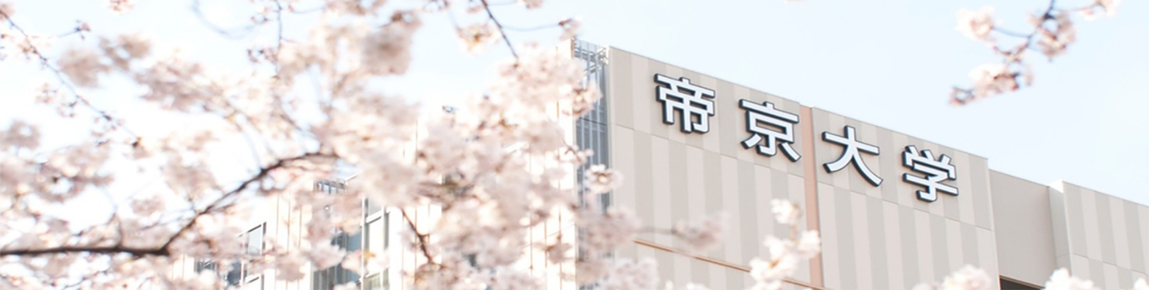

つながろう　相模湖から板橋へ

**帝京大学薬学部は､1977年4月に神奈川県津久井郡相模湖町にて創設され2012年4月に**

**東京都板橋区に全面移転し今年で創設49年目を迎えます。**

**この度､1981年3月卒業の第1期生から2025年3月卒業の第42期生**

**帝京大学薬学部の教職員の先生方、ご退官された教職員の先生方、ご退職された事務職員**

**の皆様を一堂に会して､第1回帝京大学薬学部『大同窓会』を開催することになりました。**

**お誘い合わせの上ご参加くださいますようお願い申し上げます。**

**【日時】2025年5月25日（日）12時～14時**

**【場所】****場所　東京ガーデンパレス　2階　「高千穂の間」にて立食パーティー**

**東京都文京区湯島1-7-5**

**・ＪＲ中央線・総武線「御茶ノ水駅」聖橋口（東京駅寄りの改札）より徒歩5分**

**・東京メトロ千代田線「新御茶ノ水駅」より徒歩5分**

**・東京メトロ丸ノ内線「御茶ノ水駅」より徒歩5分**

**・東京メトロ銀座線「末広町駅」より徒歩8分**

**【会費】12,000円**

**【振込方法】帝京大学薬学部ホームページの「大同窓会参加申し込みフォーム」、又は下のQRから入力していただき、その後お振込みください。**

**https://pharm-teikyo-u-aa.com/**

**※お振込み手数料は各自ご負担ください。なお振込み後の返金は会場・料理等の都合上いたしかねます。**

**【振込期限】2025年2月1日～2025年4月30日**

**【定員】会場の都合上、300名迄となります。**